-- 1. 创建数据库并使用—

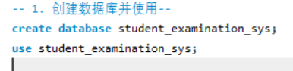

-- 2. 创建三个表格 --

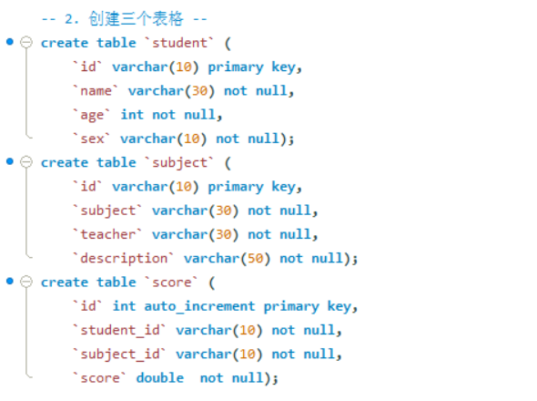

-- 3. 添加数据 –

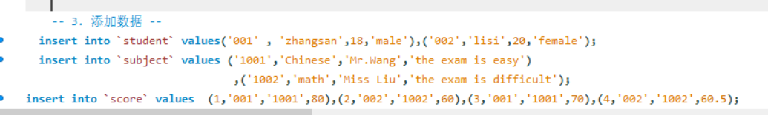

Student表：

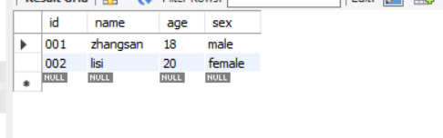

Subject表：

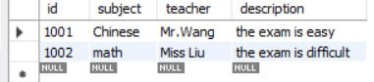

Score表：

